Toluca de Lerdo, Estado de México a 22 de septiembre del 2022

DIPUTADO ENRIQUE EDGARDO JACOB ROCHA
PRESIDENTE DE LA DIRECTIVA DE LA LXI LEGISLATURA
DEL ESTADO LIBRE Y SOBERANO DE MEXICO
P R E S E N T E

Diputado Dionicio Jorge García Sánchez, integrante del Grupo Parlamentario de Morena de la LXI Legislatura del Estado Libre y Soberano de México, con fundamento en lo dispuesto en los artículos 51 fracción II, 57 y 61 fracción I de la Constitución Política del Estado Libre y Soberano de México; 28 fracción I, 38 fracción II, 79 y 81 de la Ley Orgánica del Poder Legislativo del Estado Libre y Soberano de México; así como 68 del Reglamento del Poder Legislativo del Estado Libre y Soberano de México, someto a la consideración de este órgano legislativo, la siguiente Iniciativa con proyecto de decreto por el que se adiciona una fracción al articulo 31 recorriéndose la consecuente de la Ley Orgánica Municipal del Estado de México y se adiciona un párrafo a la fracción XXXI del articulo 27 de la Ley en Materia de Desaparición Forzada de Personas y Desaparición Cometida por particulares para el Estado Libre y Soberano de México, con en objeto de facultar a los ayuntamientos por disposición expresa y obligatoria para que publiquen en sus páginas web, redes sociales y estrados, todos y cada uno de los boletines de búsqueda de personas desaparecidas o no localizadas de las y los vecinos del municipio, siendo estas fuentes primarias de comunicación e información oficiales, con sustento en la siguiente:

EXPOSICIÓN DE MOTIVOS

La desaparición forzada de personas y la desaparición cometida por particulares, es una práctica ignominiosa que implica la negación de todos los Derechos Humanos; constituye una práctica cruel que agravia a la sociedad y atenta no sólo en contra de la persona desaparecida, sino también de sus seres queridos y de sus allegados, quienes, aunado al dolor de la ausencia, viven con la incertidumbre, la angustia y la desesperación de no conocer el destino de quien desapareció. La existencia de un sólo caso es inaceptable y las condiciones que las generan deben ser combatidas por las autoridades federales y locales.

De acuerdo con el Registro Nacional de Personas Desaparecidas y No Localizadas (RNPDNO), al cierre de junio del presente año, existen en México más de 100 mil personas registradas como desaparecidas o no localizadas, de las cuales 88 mil 948 personas tienen un estatus de Desaparecidas, representando el 88.58 %. A su vez, 11, 463 se encuentran como No localizadas reflejando el 11.42%.

En el Estado de México se reportaron como personas desaparecidas o no localizadas 43,771 personas a cierre de junio de 2022, de las cuales 11 mil 64 siguen sin ser ubicadas por las autoridades, sus familiares, amistades o vecinos. Siendo 9 mil 191 personas desaparecidas y mil 873 personas no localizadas. En cambio, la cifra de quienes ya están localizadas ascendió a 32 mil 707, de las cuales mil 709 fueron encontradas sin vida.

De la cifra total 53.87 por ciento son mujeres de diferentes edades y 49.09 por ciento hombres, donde Atlautla se mantiene a la cabeza con 16 mil 782, seguido de 2 mil 402 en Ecatepec, 2 mil 341 en Toluca, mil 875 en Nezahualcóyotl y mil 90 en Naucalpan.

El registro que inició la Secretaría de Gobernación en 1964 reporta personas desaparecidas en los 125 municipios de la entidad, donde los cinco con menos casos entre 1964 y este 2022 son: Ecatzingo con ocho; Nopaltepec con seis; Otzoloapan e Ixtapan del Oro con cinco cada uno; y San Simón de Guerrero con tres.

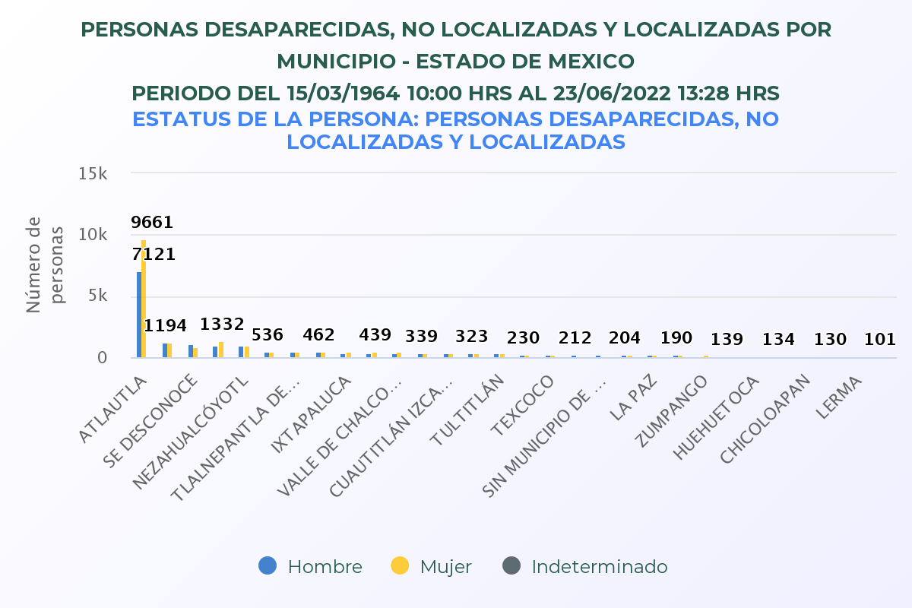

De acuerdo a la Comision Nacional de Derechos Humanos (CNDH) la desaparición de personas, desafía y cuestiona las capacidades y recursos de las autoridades gubernamentales para dar respuesta a una situación que, con el paso del tiempo, se está convirtiendo en un obstáculo que impide la consolidación de una cultura sustentada en la observancia de los Derechos Humanos.

Además atendiendo al principio de progresividad contemplado en el artículo 1° de la Constitución General de la República, la CNDH se ha pronunciado reiteradamente en la necesidad de que en México se reconozca la competencia del Comité contra la Desaparición Forzada de la Organización de las Naciones Unidas, a efecto de que se encuentre en posibilidad de recibir y atender peticiones individuales presentada por los allegados de una persona desaparecida, sus representantes legales, sus abogados o las personas autorizadas por ellos, así como por todo aquel que tenga un interés legítimo en la búsqueda y localización de personas desaparecidas.

Si bien es cierto que en los últimos años se han emprendido diversas acciones legislativas para hacer frente al flagelo de la desaparición de personas, así como para reconocer y garantizar los derechos de las víctimas del delito y de violaciones a Derechos Humanos, también lo es que la materialización de las leyes que para tal efecto se han promulgado, entre ellas, la Ley General de Víctimas, la Ley Federal de Declaración Especial de Ausencia para Personas Desaparecidas y la Ley General en Materia de Desaparición Forzada de Personas, Desaparición Cometida por Particulares y del Sistema Nacional de Búsqueda de Personas, y en el ámbito local Ley en Materia de Desaparición Forzada de Personas y Desaparición Cometida por particulares para el Estado Libre y Soberano de México asi como la Ley para la Declaración Especial de Ausencia por Desaparición de Personas del Estado de México y el protocolo de Actuación para la Búsqueda, Investigación y Localización de Personas Desaparecidas o Extraviada, no obstante aún se requiere la operación y fortalecimiento de diversas estructuras incluyendo el ámbito Local y a la autoridad municipal como base de la organización geográfica y administrativa y aprovechando la interacción inmediata que se tiene con los ciudadanos.

A nivel nacional, el Registro Nacional de Personas Desaparecidas y No Localizadas (RNPDNO) funge como una herramienta del Sistema Nacional de Búsqueda, administrada por la Comisión Nacional de Búsqueda de Personas, que organiza y concentra la información sobre Personas Desaparecidas y No Localizadas en todo el país, con el objeto de proporcionar apoyo en las investigaciones para su búsqueda, localización e identificación. Permite realizar el reporte por desaparición o no localización de una persona desde cualquier lugar, con independencia de que haya acontecido en otra entidad federativa.

Por su parte en el escenario Local, la Comisión de Búsqueda de Personas del Estado de México es un órgano desconcentrado de la Secretaría de Justicia y Derechos Humanos del Gobierno del Estado de México, encargado de atender y dar seguimiento a los reportes de personas desaparecidas a través de las áreas:
- Dirección Especializada de Búsqueda
- Dirección de Análisis y Contexto
- Dirección Jurídica y de Igualdad de Género

Así mismo, mantiene una coordinación con las dependencias de los tres órdenes de Gobierno, con familiares de personas desaparecidas y sociedad civil.

Esta Comisión cuenta con una línea telefónica de 24 horas la cuál brinda la primera atención para generar el reporte de la persona desaparecida y realizar el boletín de búsqueda, así como el rastreo telefónico interinstitucional para la difusión de boletines de emergencia, sin embargo esto no se ve limitado en términos del articulo 26 fracción XXXI de la Ley en Materia de Desaparición Forzada de Personas y Desaparición Cometida por particulares para el Estado Libre y Soberano de México, pues actualmente solo faculta al Sistema de Radio y Televisión Mexiquense, así como; a los concesionarios de radiodifusión y telecomunicaciones, para que dentro de las transmisiones correspondientes a los tiempos del Estado, de conformidad con la legislación en la materia, por conducto de la autoridad competente y previa autorización de los Familiares, se proceda a la difusión de boletines relacionados con la búsqueda de Personas Desaparecidas.

Lo que no solo hace que esta difusión sea dilatoria, sino que además se limita a un solo canal de comunicación entre un universo de medios de telecomunicación, siendo actualmente el internet y concretamente las redes sociales el mecanismo de flujo de información más rápido, accesible, económico y de gran aforo entre la ciudadania. Actualmente es común ver pancartas, lonas o fotocopias en espacios y mobiliario público, lo que además de generar desgaste emocional, económico y un lento barrido da poca efectividad pues estas publicaciones se desgastan o dañan con facilidad.

Otra situación, es que; los boletines de búsqueda o Alerta Amber solo se publican a manera de registro en el portal de internet de la Comisión de Búsqueda de Personas del Estado de México (Cobupem), sin que se le de un seguimiento de replica y difusión en otras plataformas digitales de forma institucional. Es importante señalar que en las plataformas Facebook y Twitter se cuenta con cuentas NO verificadas de la Cobupem y Odisea de la Fiscalia General de Justicia del Estado de México, sin embargo, de igual manera no generan ningún tipo de una interacción ni seguimiento.

Aquí valdría la pena reflexionar porque en los gastos exhorbitantes que hace el Gobierno del Estado de México en publicidad, sin que se tome en cuenta la difusión de este rubro a efecto de que estos boletines puedan tener mayor alcance y penetración social y así su eficacia sea mayor para poder localizar a una persona.

Cabe mencionar que en atención a los principios rectores de búsqueda tales como el principio de dilación, coordinación, obligación permanente, de estrategia integral, independencia e imparcialidad, este ultimo factor es de gran relevancia, porque en algunos casos los ayuntamientos si han hecho publicas los boletines de búsqueda de manera discrecional o selectiva, ya sea en atención a que es alguna persona muy conocida o se trata de algún familiar o conocido de algún servidor público.

En este sentido es claro que tanto las paginas web, y las paginas oficiales tanto de los ayuntamientos como de los ediles son asumidas como fuentes de información primaria, favoreciendo la interacción y dando certeza de que lo que ahí es publicado goza de veracidad. Incluso los medios de comunicación en la actualidad sean o no proveedores de los Ayuntamientos, basan sus notas informativas a partir de los boletines o publicaciones hechas en estos sitios.

Si bien es cierto que se deben atender las causas y procurar que estas situaciones no sucedan más, es de suma importancia promover y asegurar la participación de familiares, colectivos y organizaciones de la sociedad civil, en condiciones de calidad y calidez, en las investigaciones y procedimientos encaminados a la búsqueda y localización de personas desaparecidas y ahí es donde las autoridades municipales pueden ser muy importantes en esta labor, pues sus áreas de comunicación social son de vital importancia para la difusión de boletines de búsqueda.

Por esta razón en el grupo parlamentario de morena y en armonía con la ley en la materia, que tiene por objeto establecer las formas de coordinación entre el Estado y sus municipios para buscar a las Personas Desaparecidas, y esclarecer los hechos, consideramos importante actualizar las disposiciones e involucrar a la autoridad Municipal para que coadyuve con la difusión de los boletines de búsqueda de aquellas vecinas y vecinos del municipio en cuestión que se encuentran desaparecidos o no localizados, con propósito de agilizar la noticia entendiendo que los instantes y horas recientes al acontecimiento son claves para localizar a las personas.

A T E N T A M E N T E

DIONICIO JORGE GARCIA SANCHEZ
DIPUTADO PRESENTANTE

GRUPO PARLAMENTARIO DE MORENA
DIP. ANAIS MIRIAM BURGOS HERNÁNDEZ | DIP. ADRIAN MANUEL GALICIA SALCEDA
DIP. ELBA ALDANA DUARTE | DIP. AZUCENA CISNEROS COSS
DIP. MAURILIO HERNÁNDEZ GONZÁLEZ | DIP. MARCO ANTONIO CRUZ CRUZ
DIP. MARIO ARIEL JUAREZ RODRÍGUEZ | DIP. FAUSTINO DE LA CRUZ PÉREZ
DIP. CAMILO MURILLO ZAVALA | DIP. NAZARIO GUTIÉRREZ MARTÍNEZ
DIP. VALENTIN GONZÁLEZ BAUTISTA | DIP. GERARDO ULLOA PÉREZ
DIP. YESICA YANET ROJAS HERNÁNDEZ | DIP. BEATRIZ GARCÍA VILLEGAS
DIP. MARIA DEL ROSARIO ELIZALDE VAZQUEZ | DIP. ROSA MARÍA ZETINA GONZÁLEZ
DIP. DANIEL ANDRÉS SIBAJA GONZÁLEZ | DIP. KARINA LABASTIDA SOTELO
DIP. ISAAC MARTÍN MONTOYA MÁRQUEZ | DIP. MÓNICA ANGÉLICA ÁLVAREZ NEMER
DIP. LUZ MA. HERNÁNDEZ BERMUDEZ | DIP. MAX AGUSTÍN CORREA HERNÁNDEZ
DIP. ABRAHAM SARONE CAMPOS | DIP. ALICIA MERCADO MORENO
DIP. LOURDES JEZABEL DELGADO FLORES | DIP. EDITH MARISOL MERCADO TORRES
DIP. EMILIANO AGUIRRE CRUZ | DIP. MARÍA DEL CARMEN DE LA ROSA MENDOZA

PROYECTO DE DECRETO
DECRETO No.-
LA H. LXI LEGISLATURA DEL ESTADO DE MÉXICO
DECRETA:

ARTÍCULO PRIMERO. Se reforma la fracción XLVI, se adiciona la fracción XLVII al artículo 31 de la Ley Orgánica Municipal del Estado de México. Para quedar como sigue.
Artículo 31.- Son atribuciones de los ayuntamientos:
I.-… XLIV.
XLVI. Colaborar con las autoridades estatales y federales en el ámbito de su competencia para coadyuvar en la publicación y difusión de boletines de búsqueda de personas desaparecidas o no localizadas vecinas o vecinos del municipio que les sean notificadas por la Comisión de Búsqueda de Personas del Estado de México, tanto en la pagina web como en sus redes sociales oficiales y estrados, sin distinción alguna, notificando de manera inmediata cualquier dato, indicio o información que resulte de su interacción.
Tratándose de niñas, niños y adolescentes respecto de los cuales haya Noticia, Reporte o Denuncia de que han desaparecido en cualquier circunstancia, la publicación y divulgación en medios de telecomunicación y digitales se hará de conformidad con las disposiciones aplicables, salvaguardando en todo momento el interés superior de la niñez.
LXVII. Las demás que señalen las leyes y otras disposiciones legales.
ARTÍCULO SEGUNDO. Se adiciona un párrafo a la fracción XXXI del articulo 27 de la Ley en Materia de Desaparición Forzada de Personas y Desaparición Cometida por particulares para el Estado Libre y Soberano de México
Artículo 27. La Comisión de Búsqueda de Personas tiene las siguientes atribuciones:
I.-…XXX.
XXXI. …
Solicitar a los Ayuntamientos coadyuvar en la publicación y difusión de boletines de búsqueda de personas desaparecidas o no localizadas vecinas o vecinos según corresponda el municipio, que les sean notificadas por esta Comisión, tanto en la pagina web como en sus redes sociales oficiales y estrados, sin distinción alguna, notificando de manera inmediata cualquier dato, indicio o información que resulte de su interacción.
TRANSITORIOS

PRIMERO. Publíquese el presente Decreto en el Periódico Oficial “Gaceta del Gobierno del Estado de México”.

SEGUNDO. El presente Decreto entrará en vigor al día siguiente de su publicación en el Periódico Oficial “Gaceta del Gobierno”.

Lo tendrá entendido el Gobernador del Estado, haciendo que se publique y se cumpla.

Dado en el Palacio del Poder Legislativo, en la ciudad de Toluca de Lerdo, capital del Estado de México, a los ________ días del mes de _____ del año dos mil veintidós.

Registro Nacional de Datos de Personas Extraviadas o Desaparecidas (RNPED). Nivel Nacional. PERIODO DEL 15/03/1964 10:00 HRS AL 23/06/2022 16:38 HRS. Consultado en: https://versionpublicarnpdno.segob.gob.mx/Dashboard/ContextoGeneral
Registro Nacional de Datos de Personas Extraviadas o Desaparecidas (RNPED). Estado de México. Consultado en: https://versionpublicarnpdno.segob.gob.mx/Dashboard/Sociodemografico
Análisis Situacional de los Derechos Humanos de las Personas Desaparecidas y No Localizadas. Comisión Nacional de Derechos Humanos (CNDH). Consultado en: http://informe.cndh.org.mx/menu.aspx?id=50062
Articulo 26 fracción XXXI de la Ley en Materia de Desaparición Forzada de Personas y Desaparición Cometida por particulares para el Estado Libre y Soberano de México. Vigente.
Comisión de Búsqueda de Personas del Estado de México (Cobupem). Boletines de personas desaparecidas. https://cobupem.edomex.gob.mx/boletines-personas-desaparecidas

